BLDC 위치제어 ECU 통합 요구사항 명세서 (SRS)
문서번호: SRS-BLDC-001 개정: A

개요
본 문서는 TC364 기반 BLDC 모터 위치제어 ECU의 시스템 및 소프트웨어 요구사항을 정의한다.
적용 규격: 현대자동차 ES 전원 규격, ISO 14229(UDS), AUTOSAR Classic 4.4.

시스템 요구사항

전원
제어기는 9V ~ 16V 작동 전압 범위에서 모든 기능을 정상 수행해야 한다.
IG OFF 상태에서 제어기의 암전류는 100uA 이하여야 한다.
저전압(9V 미만) 상태가 500ms 이상 지속되면 모터 구동을 중지해야 한다. 이때 DTC B1601을 저장해야 한다.

환경 및 기구
제어기는 작동 온도 -40°C ~ 85°C 범위에서 동작해야 한다.
액추에이터 스트로크는 0 ~ 45mm 범위를 가져야 한다.
하우징은 IP6K9K 방수 등급을 만족해야 한다.
그림 1 시스템 블록 구성
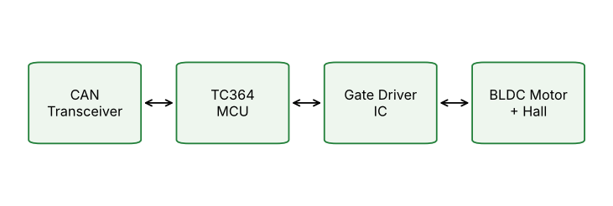

소프트웨어 요구사항

위치 제어
SW는 목표 위치 수신 시 1ms 주기 PID 제어로 위치 편차 1deg 이내로 수렴하도록 제어해야 한다.
SW는 모터를 빠르게 안정적으로 구동해야 하며 소음을 최소화해야 한다.
영점 학습(Homing) 루틴은 UDS 0x31 RoutineControl 요청 시 수행되어야 한다. 학습 결과는 NvM에 저장해야 한다.
모터 구속(Stall) 전류가 15A 이상으로 500ms 이상 지속되면 SW는 Fail-safe 상태로 천이해야 한다.

CAN 통신
표 1 CAN 통신 요구사항
ID | 요구사항 | 검증방법 | ASIL
REQ-COM-001 | SW는 목표 위치 신호 PosCmd_Tgt를 10ms 주기 메시지 BLDC_CMD로 수신해야 한다. | SWE.6 CANoe | QM
REQ-COM-002 | BLDC_CMD 메시지가 300ms 이상 수신되지 않으면 SW는 Timeout으로 판단하고 현재 위치를 유지해야 한다. | SWE.6 고장주입 | ASIL-B
REQ-COM-003 | SW는 Alive Counter 오류가 3회 연속 발생하면 해당 메시지를 무효로 처리해야 한다. | SWE.6 고장주입 | ASIL-B
REQ-COM-004 | SW는 BLDC_CMD 메시지의 CRC 오류 시 해당 프레임을 폐기해야 한다. | SWE.6 고장주입 | ASIL-B

진단
SW는 UDS 0x10 세션 제어, 0x22 ReadDataByIdentifier, 0x2E WriteDataByIdentifier, 0x19 ReadDTCInformation 서비스를 지원해야 한다.
DID 0xF190 VIN 쓰기 조건은 TBD이며 확장 세션에서만 허용되어야 한다.

HW-SW 인터페이스
표 2 TC364 핀맵
Signal | Pin | Port | Peripheral | 비고
PWM_U_HS | 45 | P02.0 | GTM TOM0 | 3상 PWM 20kHz
PWM_V_HS | 46 | P02.1 | GTM TOM0 | 3상 PWM 20kHz
PWM_W_HS | 47 | P02.2 | GTM TOM0 | 3상 PWM 20kHz
I_SHUNT | 88 | AN0 | EVADC G0 | 전류 션트
CAN_TX | 12 | P20.8 | MCMCAN0 | 500kbps
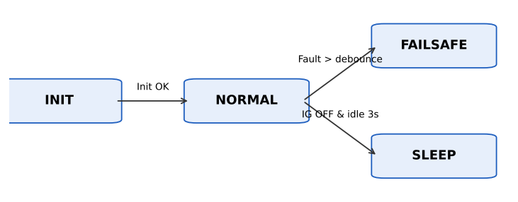
그림 2 전원 모드 상태 천이

